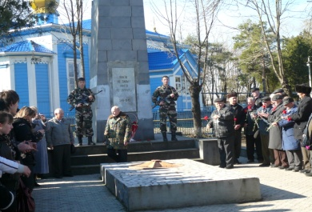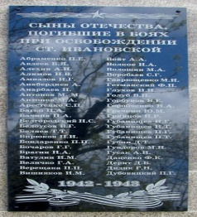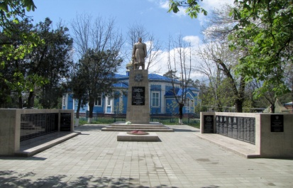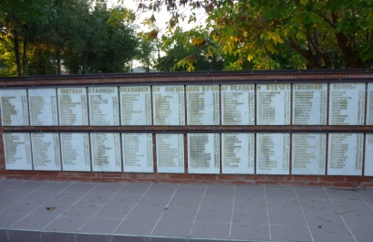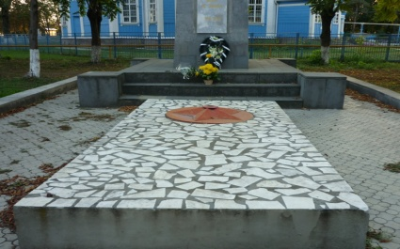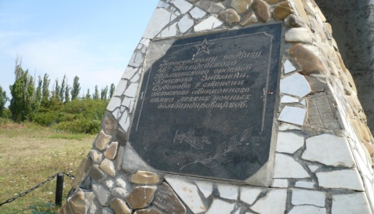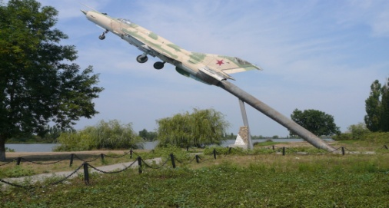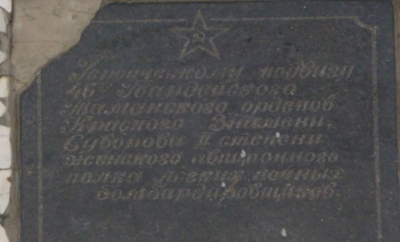 +

« Обелиск женщинам-лётчицам защитницам Голубой линии»

С апреля по август 1943 года в станице Ивановской базировался 46-й Гвардейский орденов Боевого Красного Знамени и Суворова Таманский женский авиаполк лёгких ночных бомбардировщиков. Отсюда наши прославленные лётчицы – «ночные ведьмы», как их называли фашисты, летали бомбить врага на «Голубую линию».

Жители ст .Ивановской гордятся своими героями и помнят их.

Так, в центре станицы Ивановской, напротив детского сада №35, где размещался с апреля по август 1943 года личный состав полка, открыт памятник-обелиск, самолёт, устремлённый ввысь, женщинам-лётчицам **46-го женского авиаполка.** Памятник не изменялся.

«Памятник Воину- освободителю»

В братской могиле захоронено 135 воинов советской армии. Павших в борьбе с немецко- фашистскими захватчиками в 1943 году. В 1961 году установлен памятник воину –освободителю; на трёх сторонах памятника сделаны надписи погибших воинов, на лицевой стороне мемориальная доска с надписью « Вечная Слава воинам, павшим в боях великой Отечественной войны 1941-1945 г. памятник находится в сквере- парке станицы.